Розробка
відкритого засідання ШНТ «Дослідник»,
присвяченого екологічним проблемам людства
«Земля – наш спільний дім»

Мета проведення: виховання екологічно свідомої особистості через організацію науково-практичної дослідницько - пошукової діяльності, допомога в усвідомленні себе частиною світу, в якому ми живемо, формування екологічної культури, залучення учнів до природоохоронного руху, створення інтелектуальних, творчих, соціальних якостей, сприяння саморозвитку та самоосвіти.
Обладнання: плакати на екологічну тематику, мультимедійний проектор, презентації учнів за темою виступів.
Місце проведення: КЗШ № 7, кабінет «Біологія»
Дата проведення: 15.04.2015 р.
Час проведення: початок о 12⁰⁰
Хід засідання
Відкриває конкурс інсценований вірш С.Михалева «Стон Земли»:

Вращаясь в космосе,
в плену своей орбиты,
Не год, не два, а миллиарды лет
Я так устала…
Плоть моя покрыта
Рубцами ран – живого места нет.
Терзает сталь мое земное тело,
И яды травят воды чистых рек,
Все то, что я имела и имею
Своим добром сметает человек.
Мне не нужны ракеты и снаряды,
А ведь на них идет моя руда!
А что мне стоит только штат Невада,-
Его подземных взрывов череда!
Зачем друг друга люди так боятся,
Что позабыли о самой Земле?
Ведь я могу погибнуть и остаться
Обугленной песчинкой в дымной мгле.
Не потому ли, загораясь мщеньем,
Я против сил безумных восстаю
И сотрясая твердь землетрясеньем
На все обиды свой ответ даю.
И не случайно грозные вулканы
Выплескивают с лавой боль Земли.
Очнитесь, люди!
Призовите страны,
Чтобы меня от гибели спасти!

Ведучий 1: Сьогодні і ми з вами, на нашому відкритому засіданні, присвяченому питанням екології, спробуємо відчути усім серцем проблеми нашої планети. Привітальне слово надається викладачу кафедри зоології ДВНЗ КНУ КПІ Щербині Ю.Г.
(привітання Щербини Ю.Г.)

Ведучий 2: Кромсаем лед,
Меняем рек теченье,
Твердим о том, что дел невпроворот...
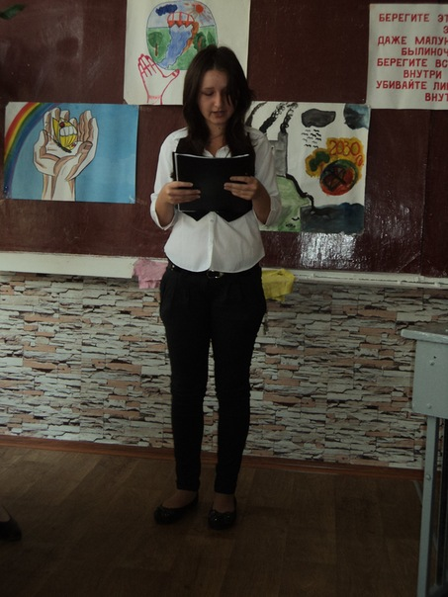
Но мы еще придем просить прощенье
У этих рек,
Барханов
И болот,
У самого гигантского восхода,
У самого мельчайшего малька...
Пока об этом
Думать неохота.
Сейчас нам не до этого
Пока.
Аэродромы,
Пирсы
и перроны,
Леса без птиц
И реки без воды...
Все меньше — окружающей природы...
Все больше — окружающей среды
Ведучий 1: Ми якось дивно, неправильно живемо на Землі: бережемо коштовне і дорогоцінне, а безцінне не помічаємо. Діаманти, алмази, золото, гроші охороняємо, а озера, джерела, хмари, повітря - ні. Але Земля – це наш дім, Ґрунт - наш батько, а Вода – мати.
Ведучий 2: И нам с вами нужно помнить об этом, ведь сегодня наша планета стоит на пороге экологической катастрофы, когда процесс самовосстановления природы становится почти невозможным, а проблема выживания человечества - наиактуальнейшей. И, к сожалению, наше государство занимает далеко не первое место в списке экологически стабильных регионов.
Екологічний вісник: щорічно в Україні:
- кількість шкідливих викидів складає 25 млн. тонн;
- в с/г використовують 4 млн. т добрив, 175 тис. т пестицидів з яких 49 видів – небезпечні для життя;
- на одного мешканця країни в середньому приходиться 600кг отруйних речовин, 35кг з яких є канцерогенами;
- смертність внаслідок техногенної діяльності людства перевищує народжуваність.
Ведучий 1: Саме демографічні показники, с точки зору об’єктивності відображення, є найбільш вірними індикаторами життя суспільства.
Ведучий 2: Демографическую ситуацию в нашем государстве исследует в своей научной работе ученица 10-А класу Заболотняя Карина.
/«Демографічні проблеми України»,
доповідь учениці 10-А класу Заболотньої К./
Ведучий 1: Людина підкорила собі природу...
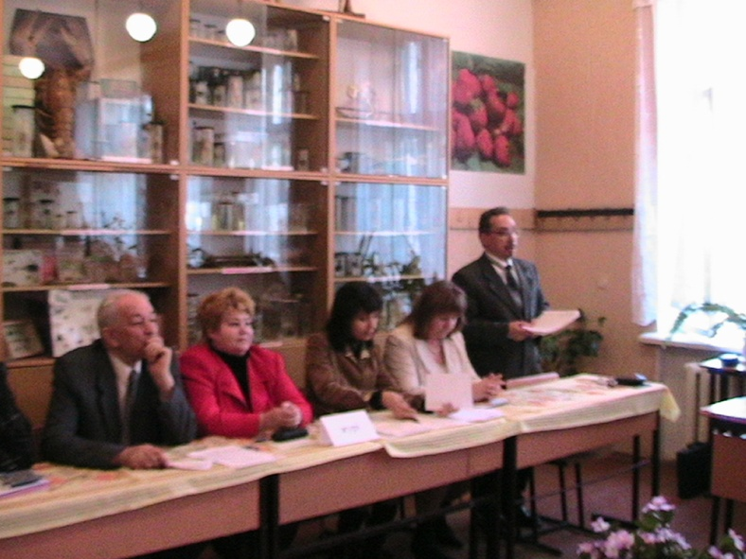
Вона приборкала морську стихію і злетіла до інших планет, створила штучний розум і штучну силу, навчилась контролювати вітер, дощ, тепло і вже майже святкує перемогу над Природою.
Ведучий 2: Не рано ли? Когда-то С. Викулов сказал: "Не нужно обольщаться своими победами над Природой. Хотя любая из них, в первую очередь, и дает нам то, на что мы рассчитывали, но есть еще и непредвиденные обстоятельства, которые зачастую сводят на «нет» наши стремления".
Ведучий 1: І коли сьогодні ми кажемо про підвищення рівня науково - технічного прогресу, збільшення продуктів виробництва важкої та легкої промисловості, розвиток сільського господарства, металургії, ми повинні пам’ятати про ті наслідки науково-технічного прогресу, що складаються з 2 тонн небезпечної хімічної отрути, які щорічно кожен мешканець планети «несе на своїх плечах».
Ведучий 2: Наибольшее влияние на состояние экологического равновесия в природе осуществляют крупные города с их большим количеством населения, транспорта, промышленных предприятий. И наш город - Кривой Рог - не исключение. Влияние Криворожского металлургического комбината «Арселор Металл Стил» на окружающую среду раскрывают в своей работе учениця 10-А класу Гура Юля.
/«Забруднення газопиловими викидами, твердими відходами
природного середовища м.Кривого Рогу комбінатом «Арселор Міталл Стіл»,
доповідь учениці 10-А класу Гури Ю./
Ведучий 1: Так, антропогенне навантаження на природне середовище постійно зростає, але люди забувають про те, що організм та довкілля – єдине ціле і, забруднюючи навколишнє середовище, людина стає його заручником.
Екологічний вісник: за останні 5 років у Кривому Розі внаслідок катастрофічного екологічного стану:
- кількість злоякісних новоутворень зросла на 27,8%;
- в 3,4 рази виросла кількість порушень в роботі серцево-судинної системи;
- в 8,6 разів збільшилась кількість алергічних захворювань;
- 70% новонароджених мають відхилення в здоров’ї
- ось дань людства науково-технічному прогресу.
Ведучий 2: Взаимосвязь состояния окружающей среды и физического здоровья населения раскрывает в своей работе ученик 11-А класу Юрьев Антон.
/«Вплив виробничих канцерогенів на здоров’я населення»,
доповідь учня 11-А класу Юр’єва А./
Учні молодших класів виконують частушки:

Про екологію й здоров’я
Ми тут розмовляємо,
Вам частівки на цю тему
Зараз заспіваємо.
Зажуривсь козак Мамай,
Не п’є, не гуляє,
Від шкідливого повітря
Здоров’я немає.
Попиляли лісосмуги,
Нема пташок і звірят.
А тепер господарюють
Суховії на полях.
Дим лягає на природу,
А бува ще й газ.
Ох, пора всьому народу
Надевать противогаз!
Берегти природу треба.
Річки, гаї та поля.
І тоді квітучим садом
Буде вся наша Земля!

Ведучий 1: Так, гірке становище, але люди на повинні «складати руки», треба шукати засоби зберігання здоров’я. Шляхи пошуку поліпшення фізичного стану людини в екологічно нестабільних регіонах в своїй роботі розглядає учень11-А класу Балов Денис.
/«Раціональне харчування як важливій фактор здоров’я підлітків»,
доповідь учня 11-А класу Балова Д./
Ведучий 2: Когда-то В.А.Обручев cказал: «Огромный океан неведомого окружает нас. И чем больше мы знаем, тем больше загадок задает нам природа».
Ведучий 1: Розгадати загадки природи й отримані відповіді використати для створення комфортних умов для життя й здоров’я людини в нашому екологічно нестабільному місті спробувала учениця 9-А класу Мартиненко Анжела в роботі «Парки и сквери нашого міста».
/«Парки и сквери нашого міста»,
доповідь учениці 9-А класу Мартиненко А./
Ведучий 2:
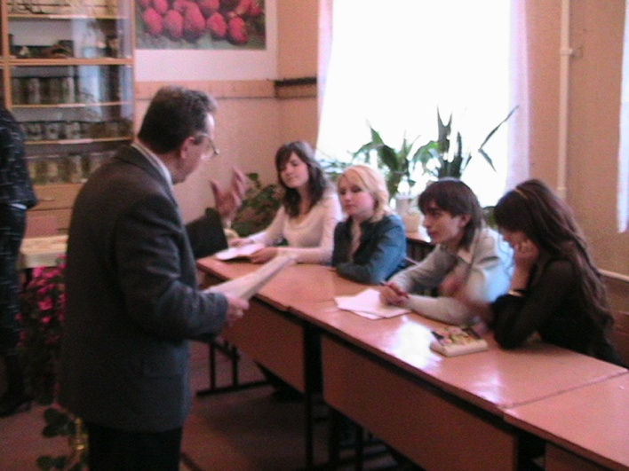
І все-таки якимсь таємним зіллям
Нас напуває змалку Батьківщина,
Що почуття високі й сильні
До неї в нас. Та чи у нас єдиних?
Помічено давно й не тільки мною:
Найліпше птиця отоді співає,
Коли вона жаданою весною
Верта додому із чужого краю.
Ведучий 1: А вот ученик 8 класса Гулиев Исмаил имеет возможность круглый год восхищаться пением птиц – он разводит канареек у себя дома.
/«Особливості розведення канарок в неволі»,
доповідь учня 8 класу Гулієва Ісмаіла/
Ведучий 2: А от що треба зробити, щоб мрія кожного учня нашої школи збулася и подвір’я зустрічало нас морем квітів, досліджував в своєї роботі учень 10-А класу Борис Євген.
/«Створення умов для благоустрою пришкільної ділянки КЗОШ №7»,
доповідь ученика 10-А класу Борис Є./
Ведучий 1: Сьогодні ми хочемо представити вам ще одного учня нашої школи, перше наукове дослідження якого почалось с захоплення акваріумними рибками и бажання бачити своїх улюбленців красивими, здоровими, жвавими.
/«Змагання Маленьких Гуппі»,
доповідь учня 6-А класу КЗШ №7 Юр’єва Антона/
Ведучий 2: Закончить наше заседание хочется стихотворением:
Исследовать природу нелегко.
Терпенье нужно, знанья и уменье.
Желаем вам успехов и побед,
Открытий новых, новых достижений!

Вручення листівок учасникам засідання

Підсумок засідання

